БУРЯТИЯ
МУНИЦИПАЛЬНОЕ ОБРАЗОВАНИЕ «ХОРИНСКИЙ РАЙОН»
«Муниципальное бюджетное дошкольное образовательное учреждение
«Хоринский детский сад «Ромашка»

671410, РБ, Хоринский район, с.Хоринск, ул. Промышленная, 28.
8(30148)23-4-05.E-mail horinsk.detsad.@mail.ru

ОТЧЕТ: «ФОЛЬКЛОРНОЕ РАЗВЛЕЧЕНИЕ «ОСЕННЯЯ ЯРМАРКА». от 11.10.2018г.

Ярмарка в детском саду - это не только веселый праздник, в котором принимают участие все дети, но это и неотъемлемая часть воспитательно - образовательного процесса в совместной деятельности ДОУ и семьи. Одно только его ожидание вызывает у воспитанников положительные эмоции.
На «Осенней ярмарке», организованной воспитателями первой младшей группы – В.Н. Дриевской и Е.П. Суворовой, работала выставка поделок, композиций из различного природного и бросового материала, выполненного педагогами, совместно с воспитанниками, родителями с детьми. Детки с большой любовью разложили на своих “рядах”: овощи и фрукты в большом изобилии, заготовки, компоты, баночки солениями и вареньем. И это очень символично. Ведь осень – самое благодатное время года. Чего здесь только не было! Все поделки привлекали и манили своей необычностью, загадочностью, яркостью, красотой, эстетикой исполнения.
Ярмарка и другие народные праздники, проводимые в детском саду, пронизаны духовной мудростью нашего народа, они знакомят детей с народными традициями, способствуют формированию патриотических чувств, позволяют ребятам, родителям, педагогам принять в них активное участие. А самое главное то, что мы видим в глазах наших детей и их родителей – это радость от участия, общения и совместной деятельности.
Воспитатели группы провели предварительную работу с детьми – это, знакомство с традициями проведения ярмарок на Руси, разучивание музыкальных номеров, прослушивание русских народных песен, водили с детьми хороводы, изучали следующие понятия: “ярмарка”, “товар”, “деньги”, рассматривали и примеряли русские народные костюмы, выпустили стенгазету. Такая предварительная работа вызвала у детей живой интерес и стала для них настоящим подарком.
Соответствующая предварительная работа была проведена и с родителями детей. С самого начала они были поставлены в известность: все средства, вырученные на ярмарке, будут определены на нужды детского сада. Наши родители отнеслись к мероприятию как к празднику, с хорошим настроением и с большим энтузиазмом.
Безусловно, главная цель ярмарки – установление тесной связи педагогов и родителей для успешного воспитания и развития детей. И нам взрослым (как воспитателям, так и родителям) важно было донести до наших детей, что они являются носителями русской народной культуры, которая влечет за собой много интересных, увлекательных и красочных действий.
Наша “Веселая ярмарка” началась в назначенный день и час (11.10. 2018г., в 16.00ч.) под русские народные мелодии.
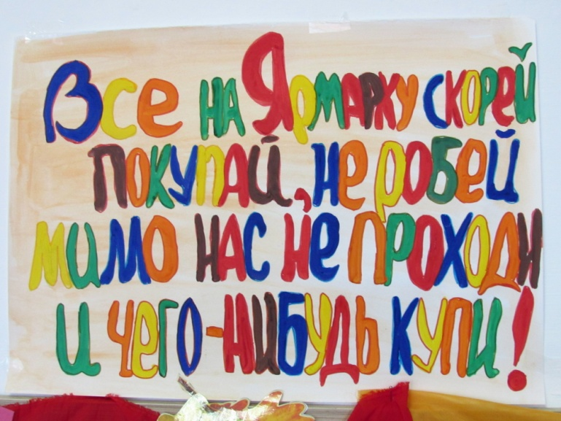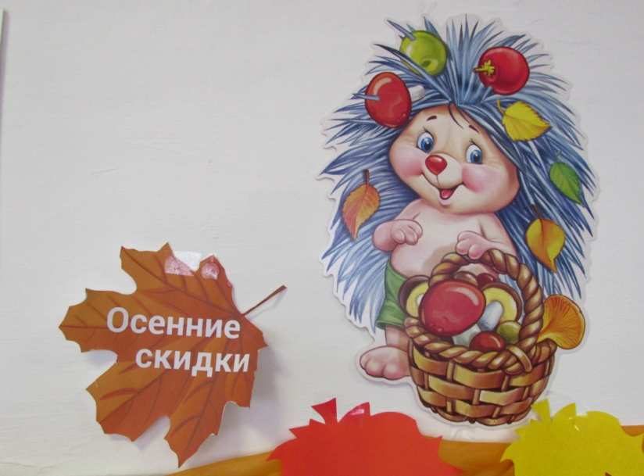
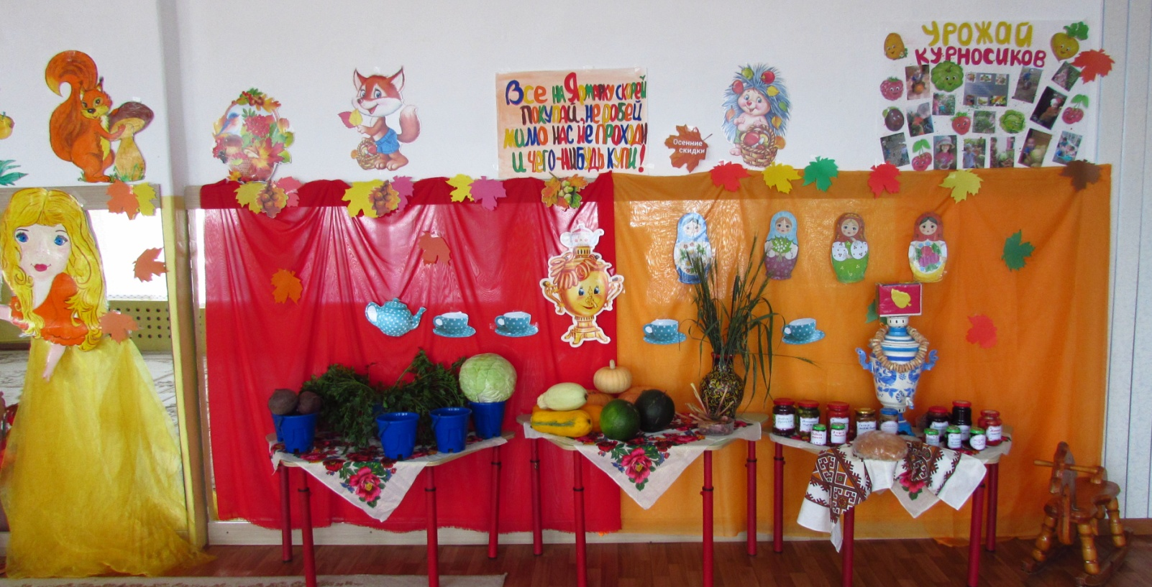Благодаря зазывальным частушкам и стихам, веселью и всеобщему праздничному настроению на ярмарку пришло много гостей: мамы, папы, бабушки наших воспитанников, сотрудники ДОУ. 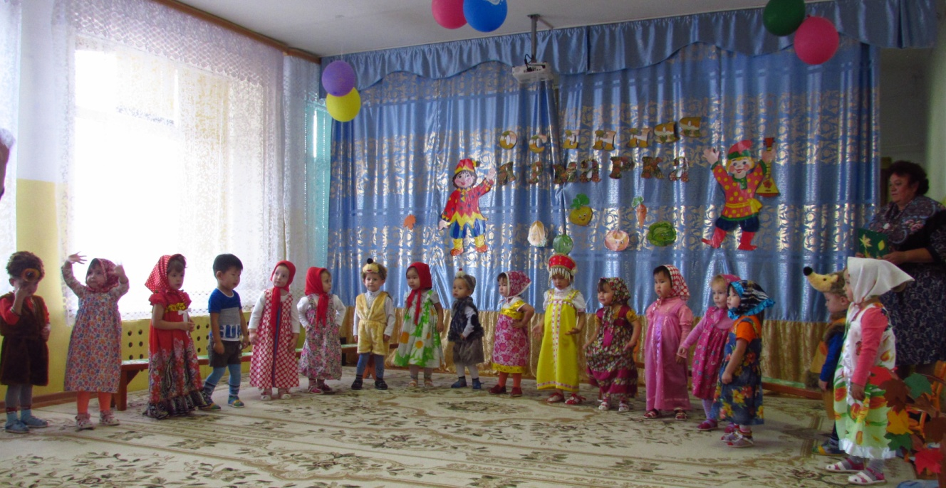
Их радостно и оживленно приветствовали педагоги ДОУ и дети, облаченные в яркие, красивые сарафаны. Особое впечатление на детей произвел расписной самовар, который не просто стал украшением на ярмарке.
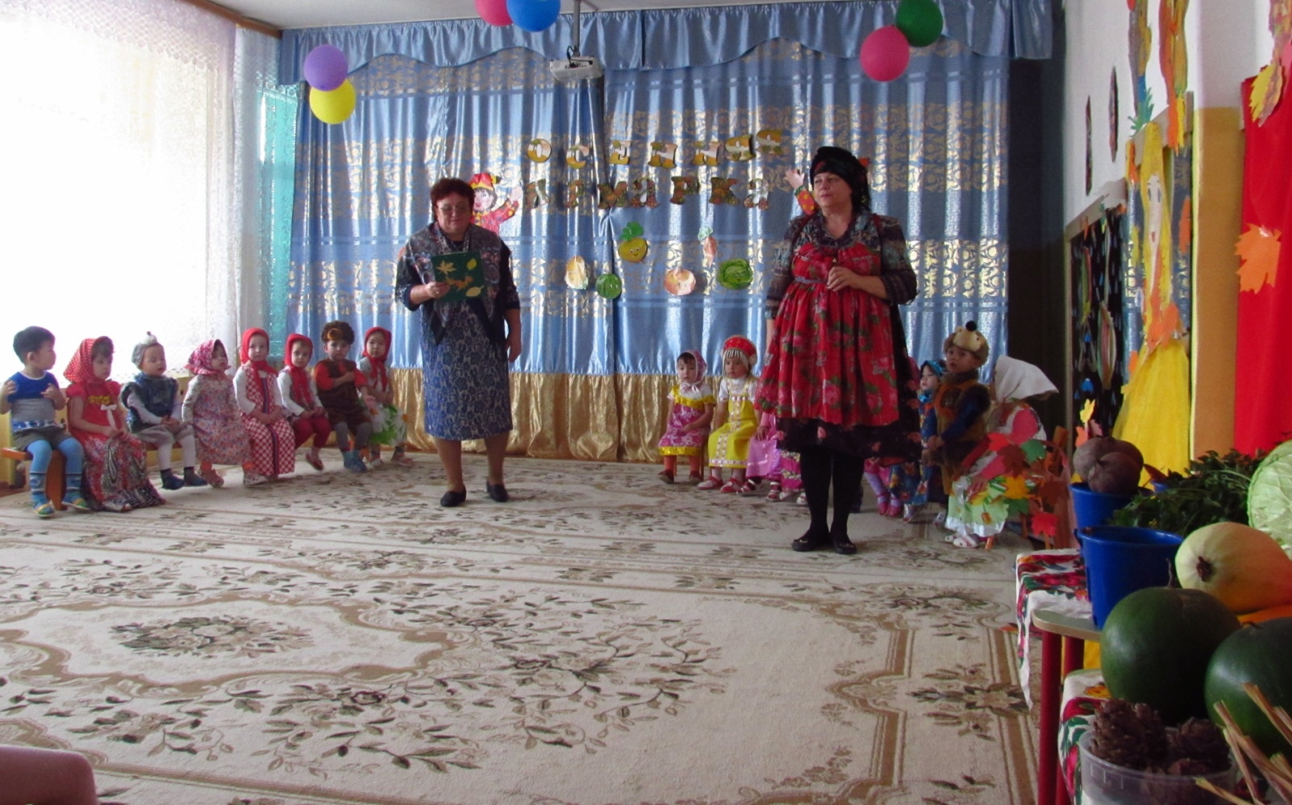
«КАК ПОЛАГАЕТСЯ ПО РУССКОМУ ОБЫЧАЮ, ОТВЕДАЙТЕ ХЛЕБА С СОЛЬЮ!
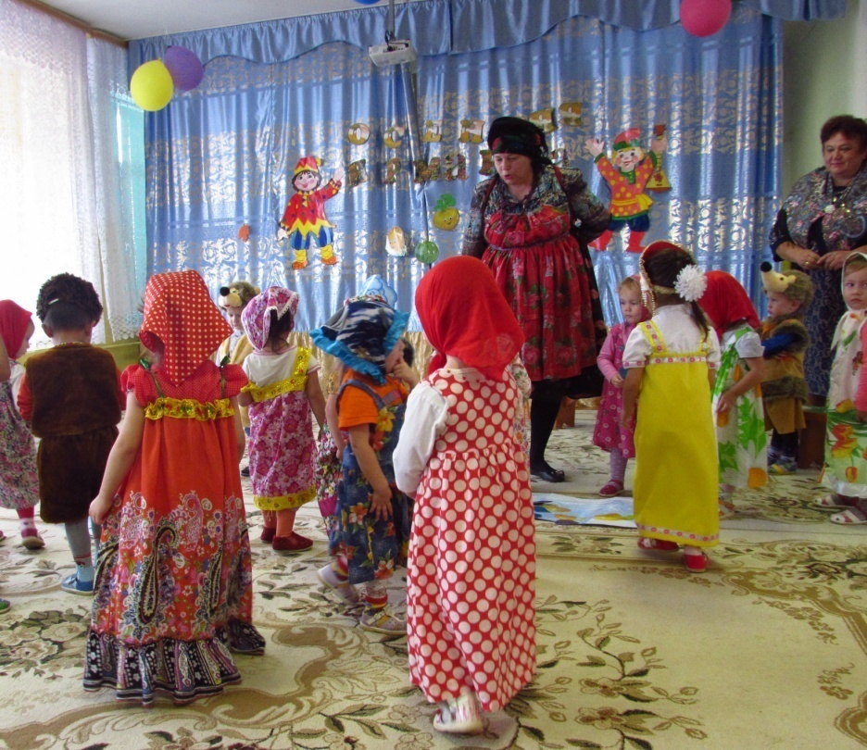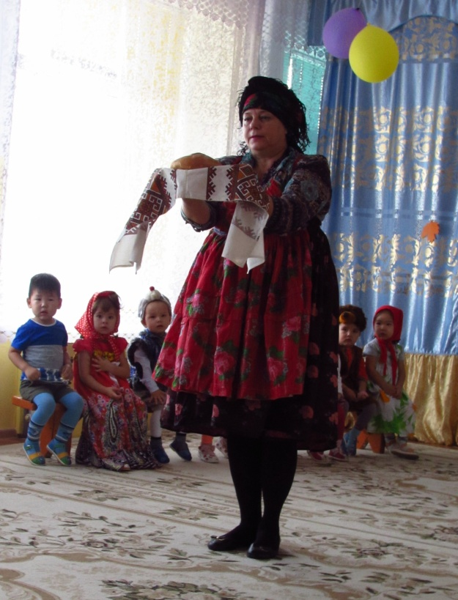

«А чтобы у вас было хорошее настроение, к на на ярмарку пришли Ёжики».
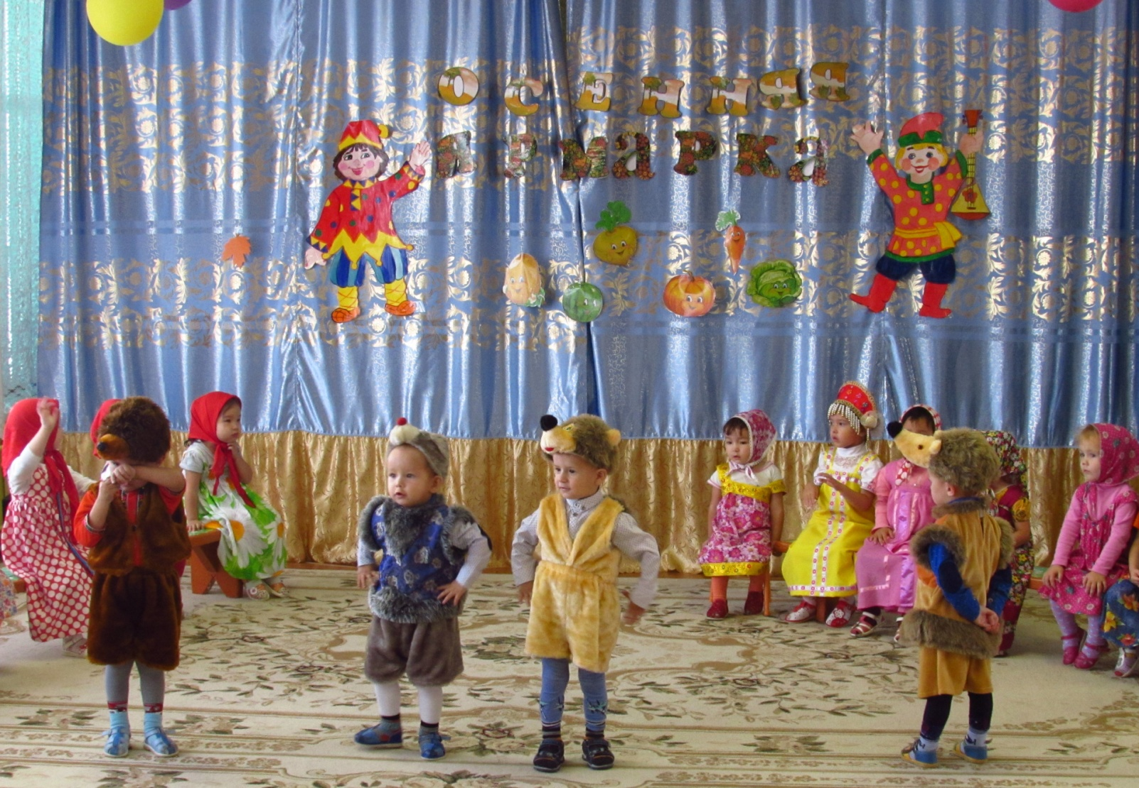
«БУДЕМ ИГРАТЬ, В ЛУЖУ КАПЕЛЬКИ ДОЖДЯ СОБИРАТЬ»,
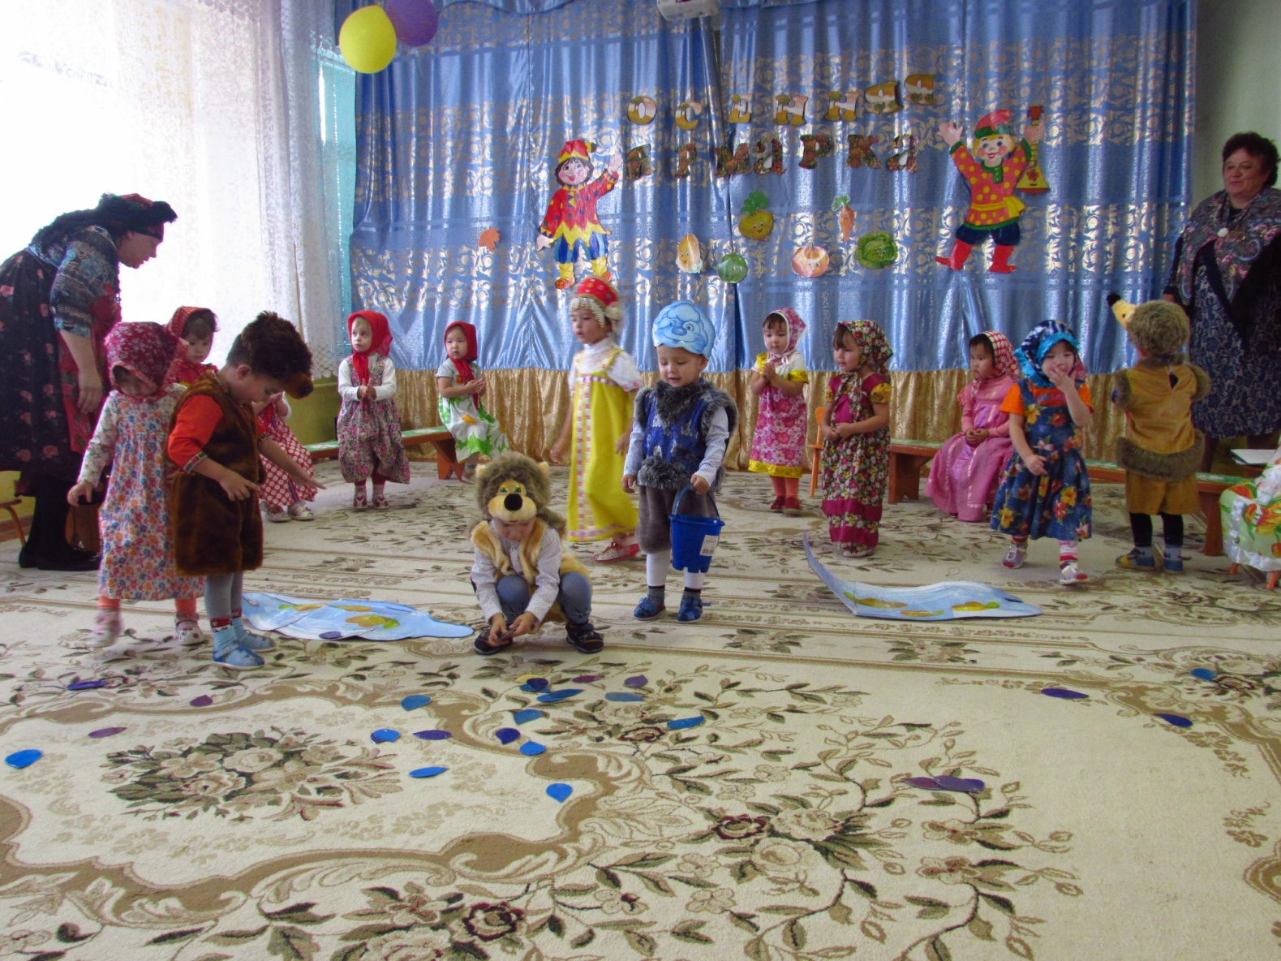
«ЭТО ЧТО ТАМ ЗА НАРОД К НАМ НА ЯРМАРКУ ИДЕТ ?
ПЕСТРОЙ ЮБКОЮ ТРЯСЕТ, ЛИХО ПЛЯШЕТ И ПОЁТ?”
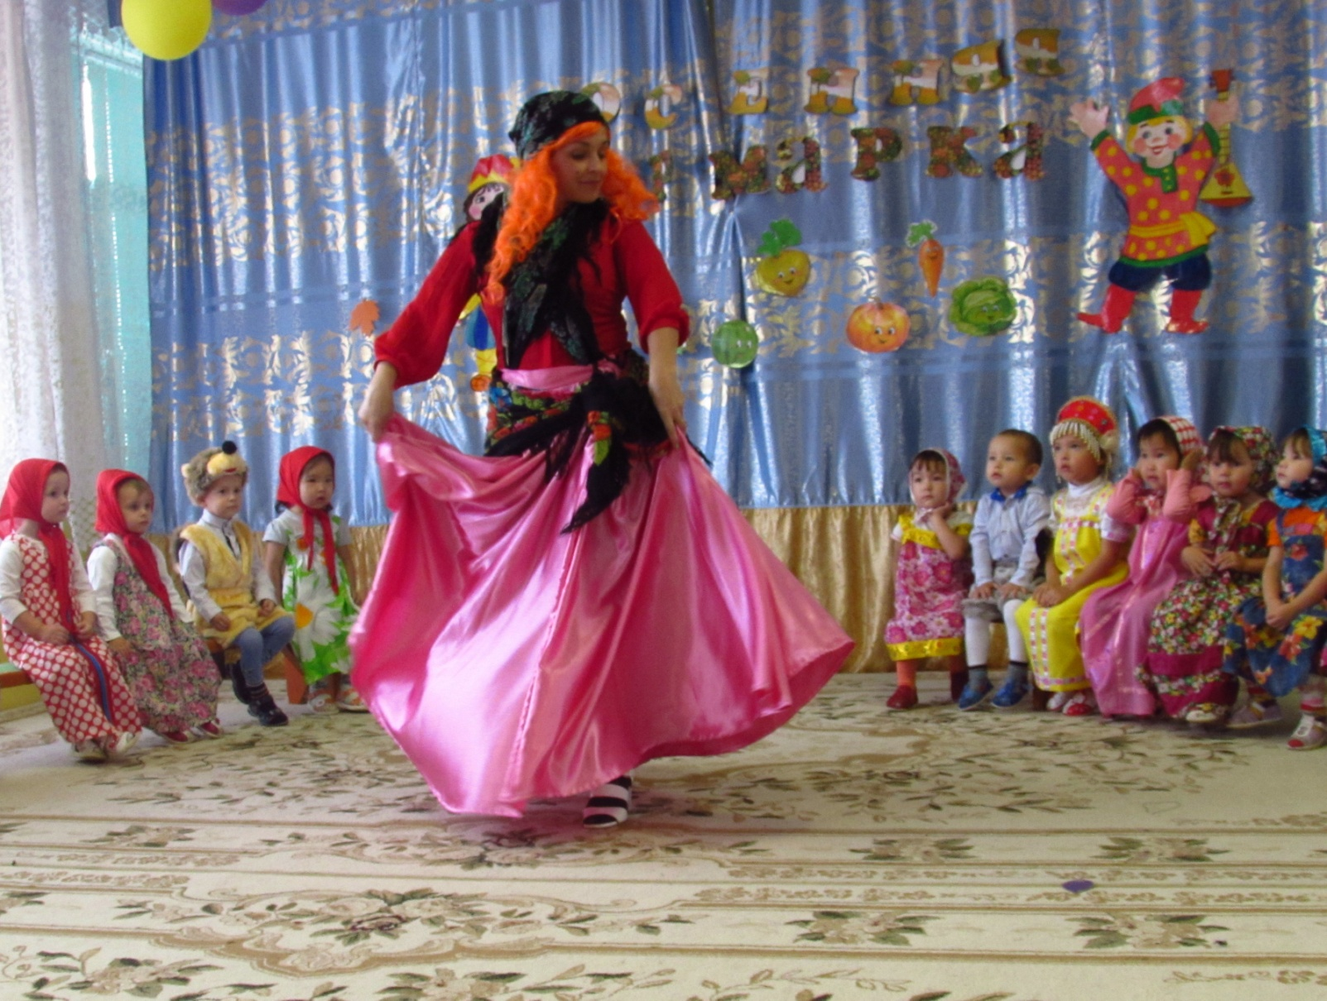

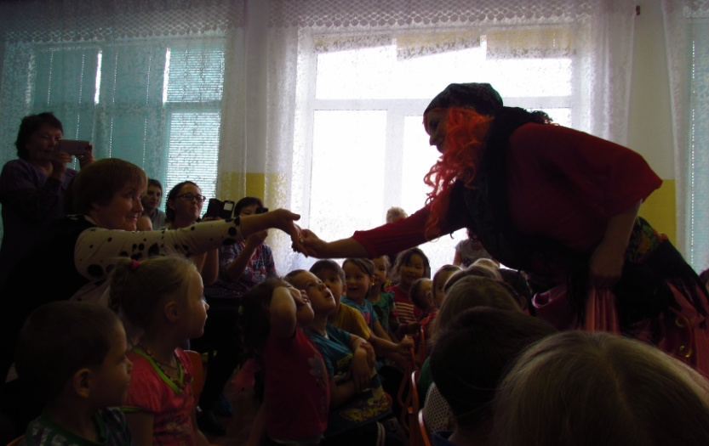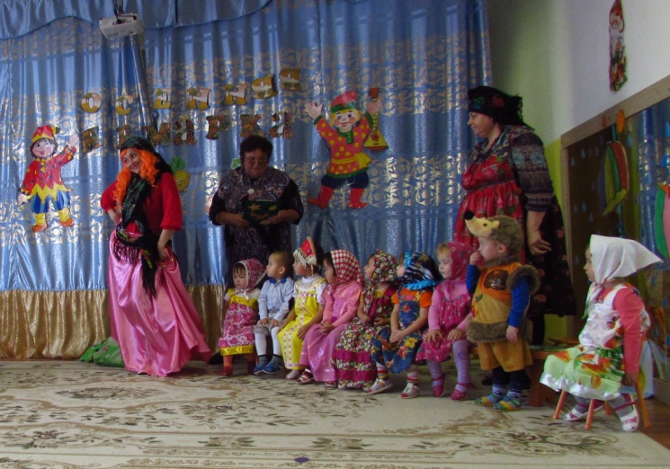

«А ЧТО ВЫ СИДИТЕ? НЕ ТОРГУЕТЕСЬ, НЕ ШУМИТЕ?
-Я ЦЫГАНКА АЗА, ПОЮ БАСОМ, ЗАПИВАЮ КВАСОМ, ЗАЕДАЮ АНАНАСОМ.»

«ПЛЯСКИ ОЧЕНЬ Я ЛЮБЛЮ!
ПОДХОДИТЕ ВСЕ КО МНЕ
ДА ПЛЯШИЕ ВЕСЕЛЕЙ!»

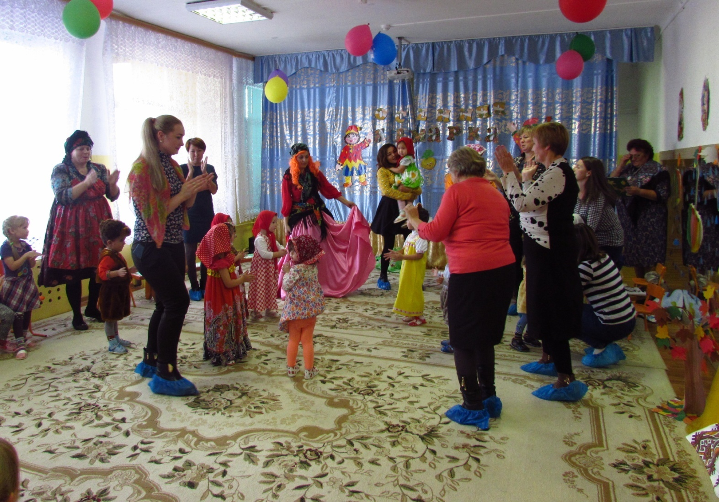
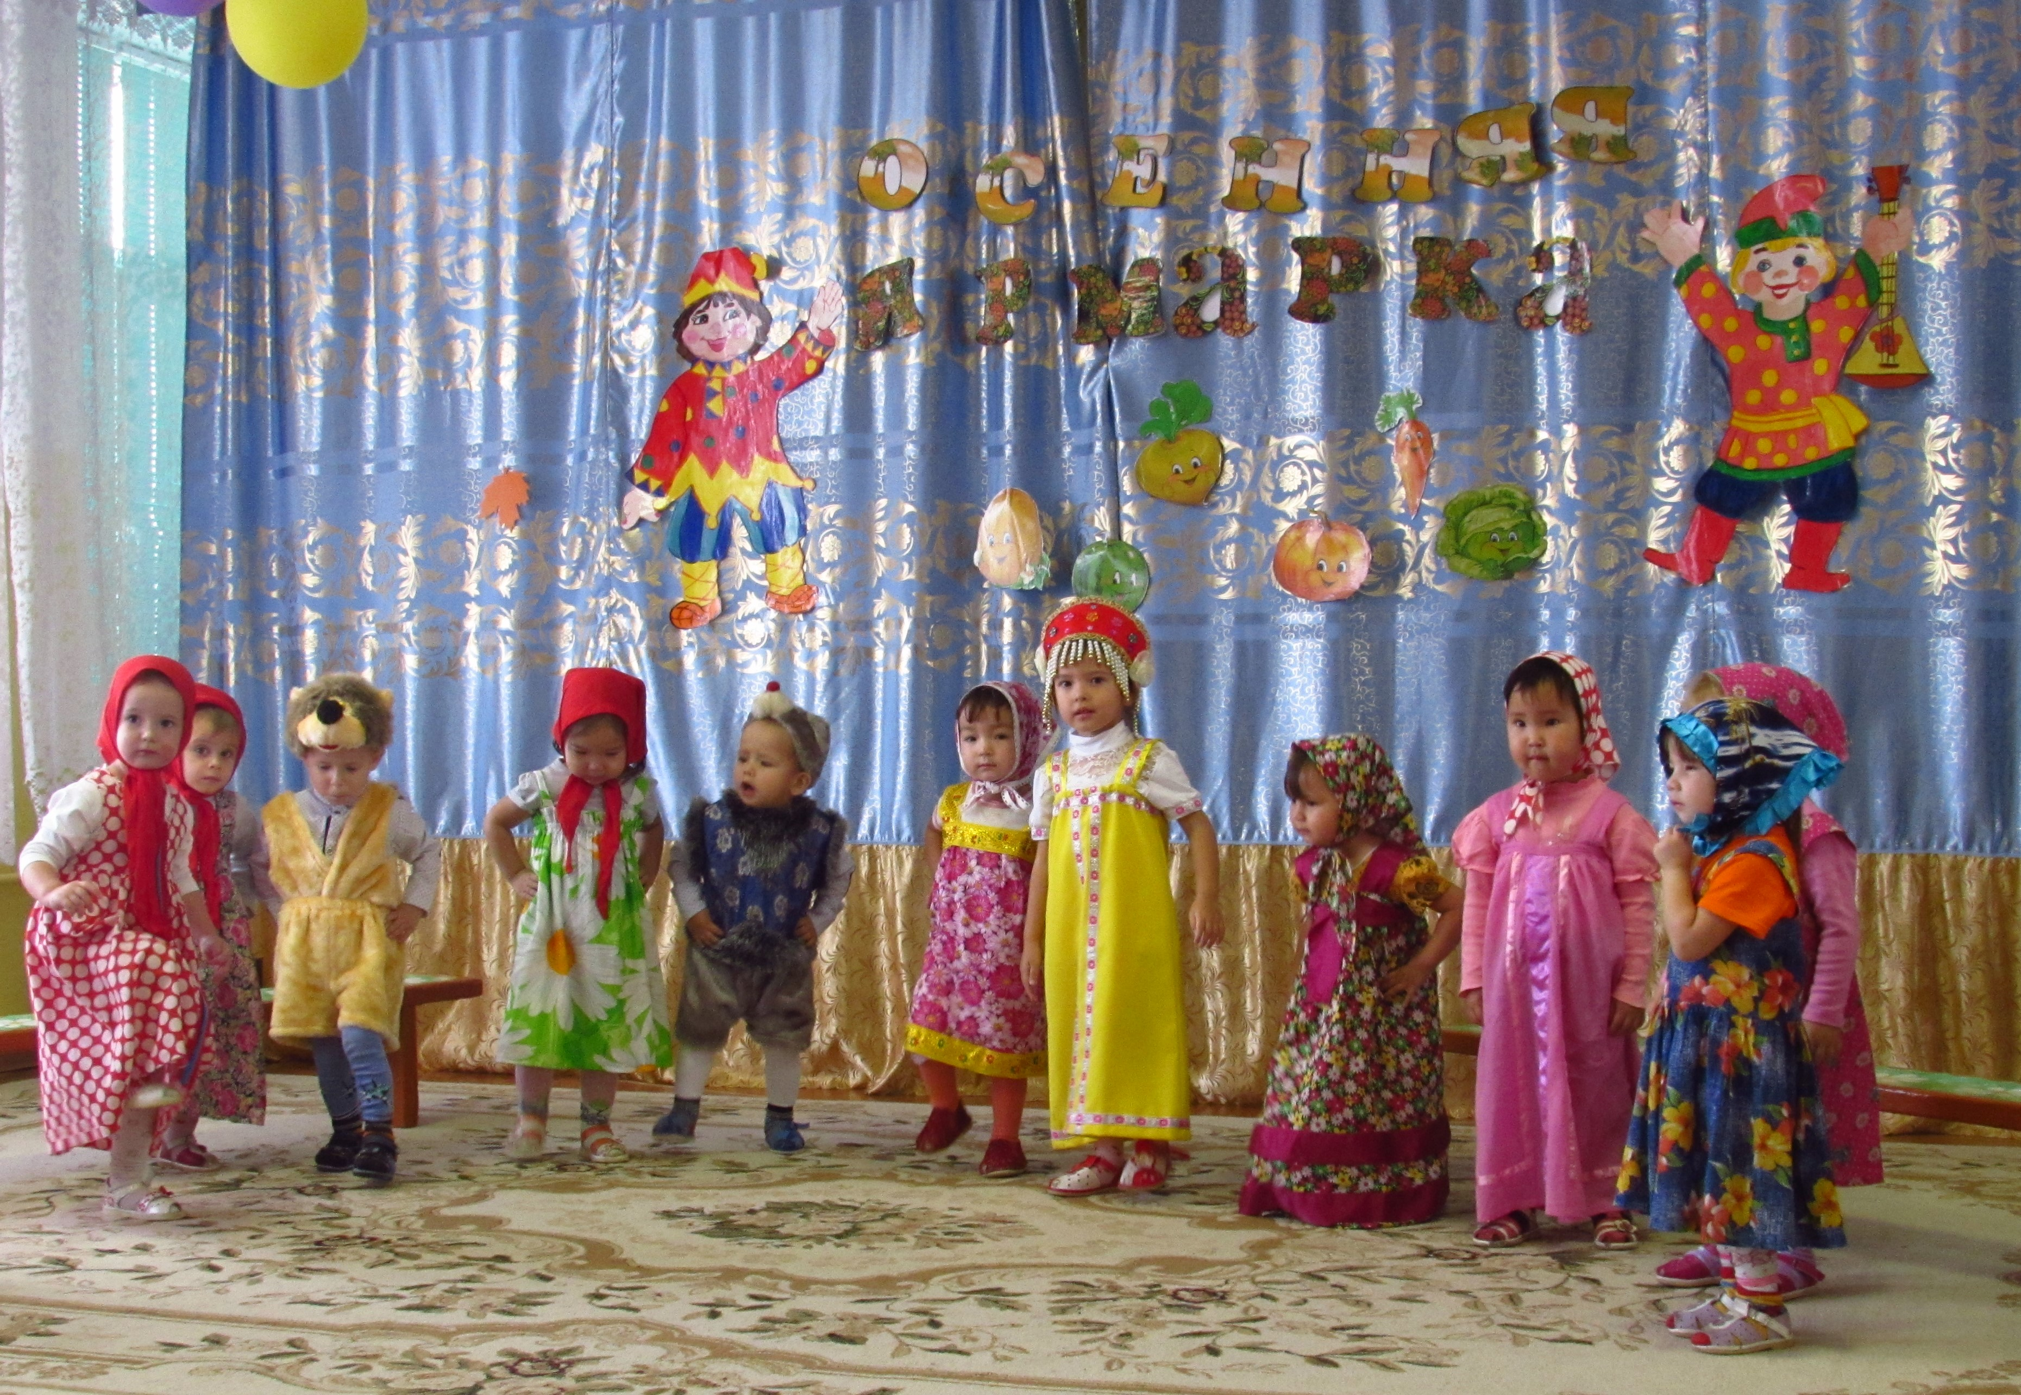
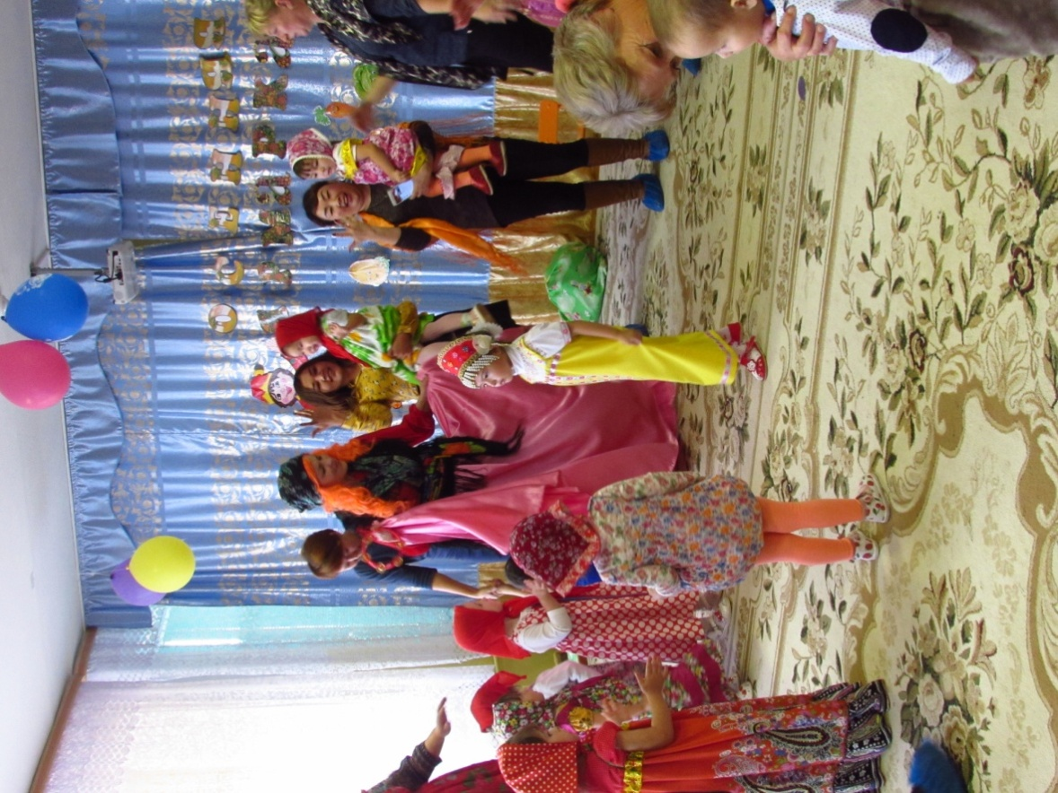
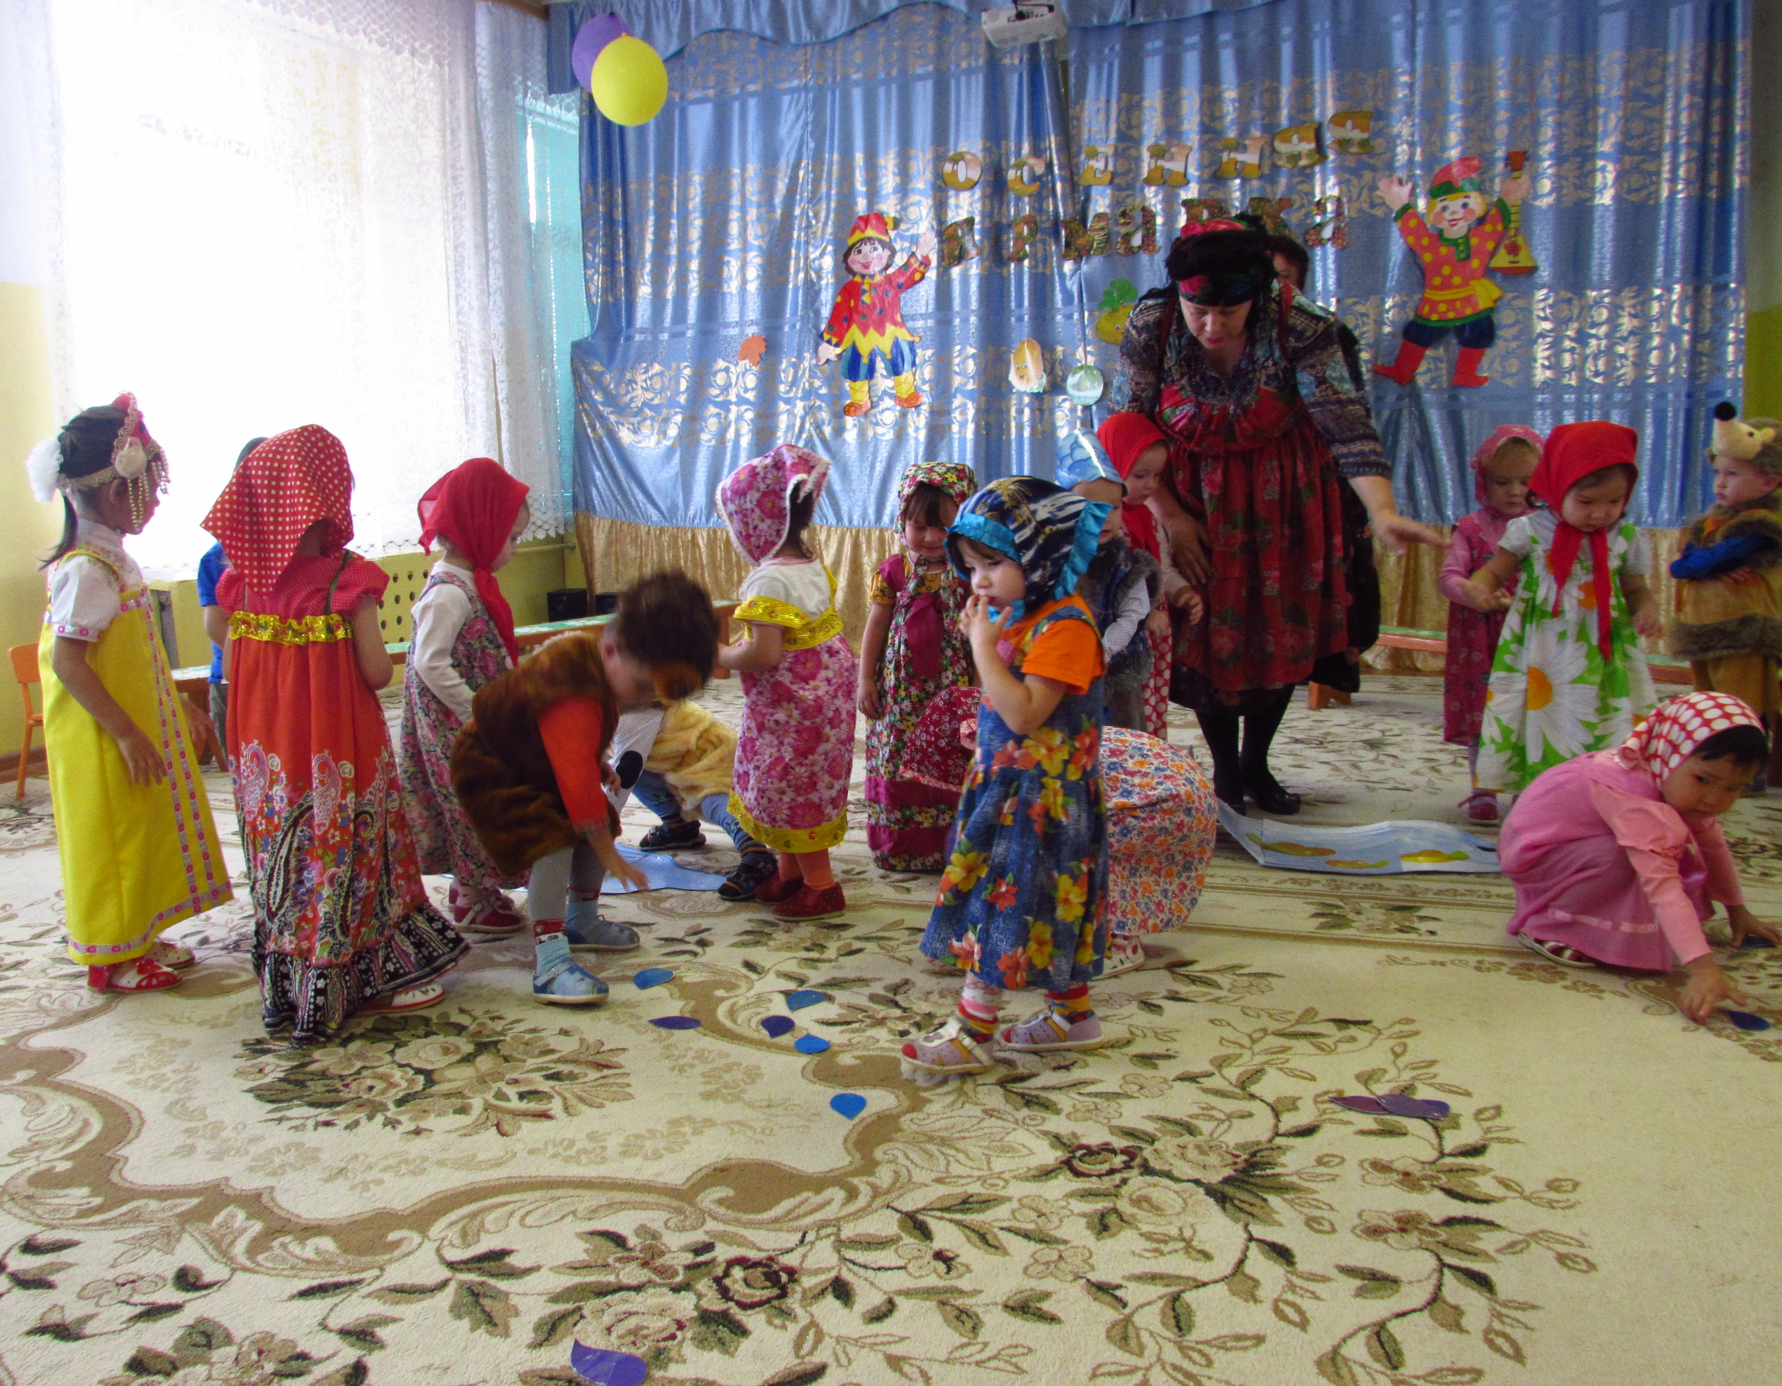
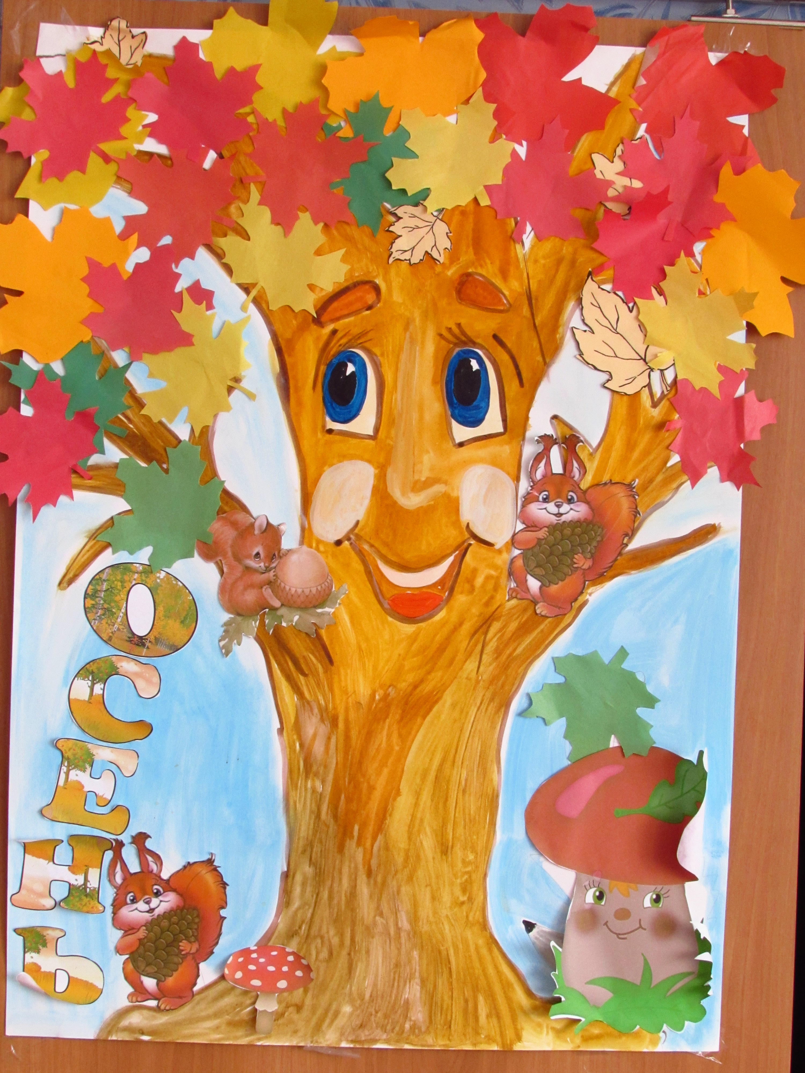
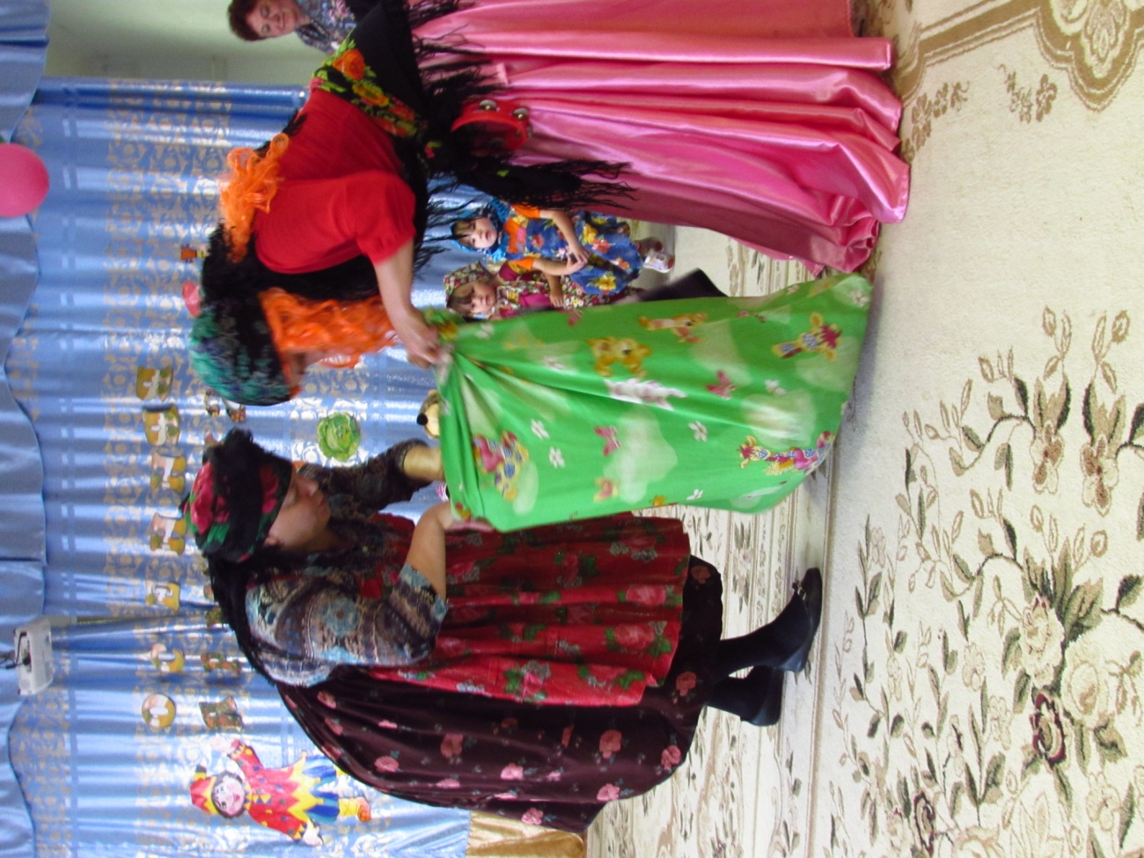 «У МЕНЯ ДЛЯ ВАС ТОВАР ИМЕЕТСЯ ХОРОШИЙ: КАФТАНЫ С ЗАПЛАТАМИ, ШАПКИ ПОМЯТЫЕ».
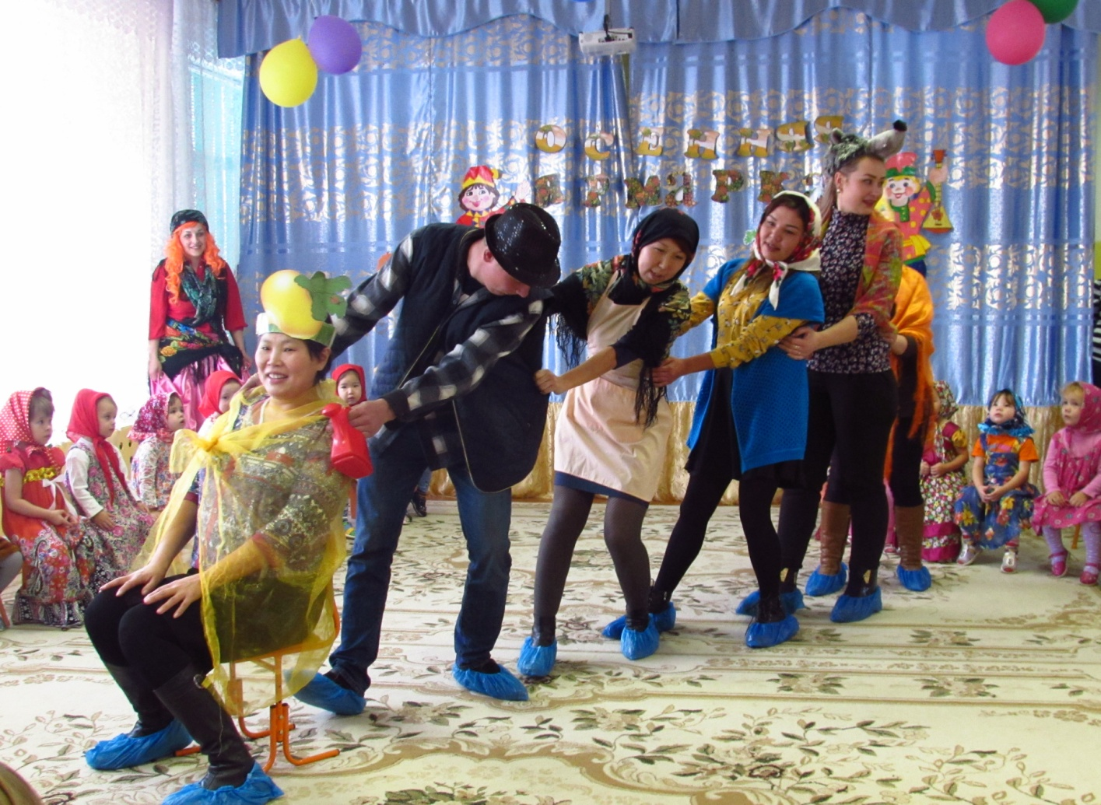
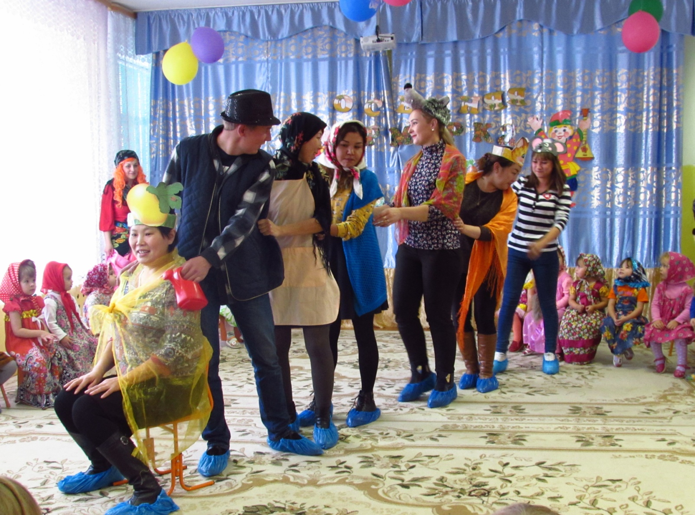
СКАЗКА «РЕПКА»
АКТЕРЫ – ИСПОЛНИТЕЛИ ГЛАВНЫХ РОЛЕЙ:
НАШИ УВАЖАЕМЫЕ РОДИТЕЛИ!
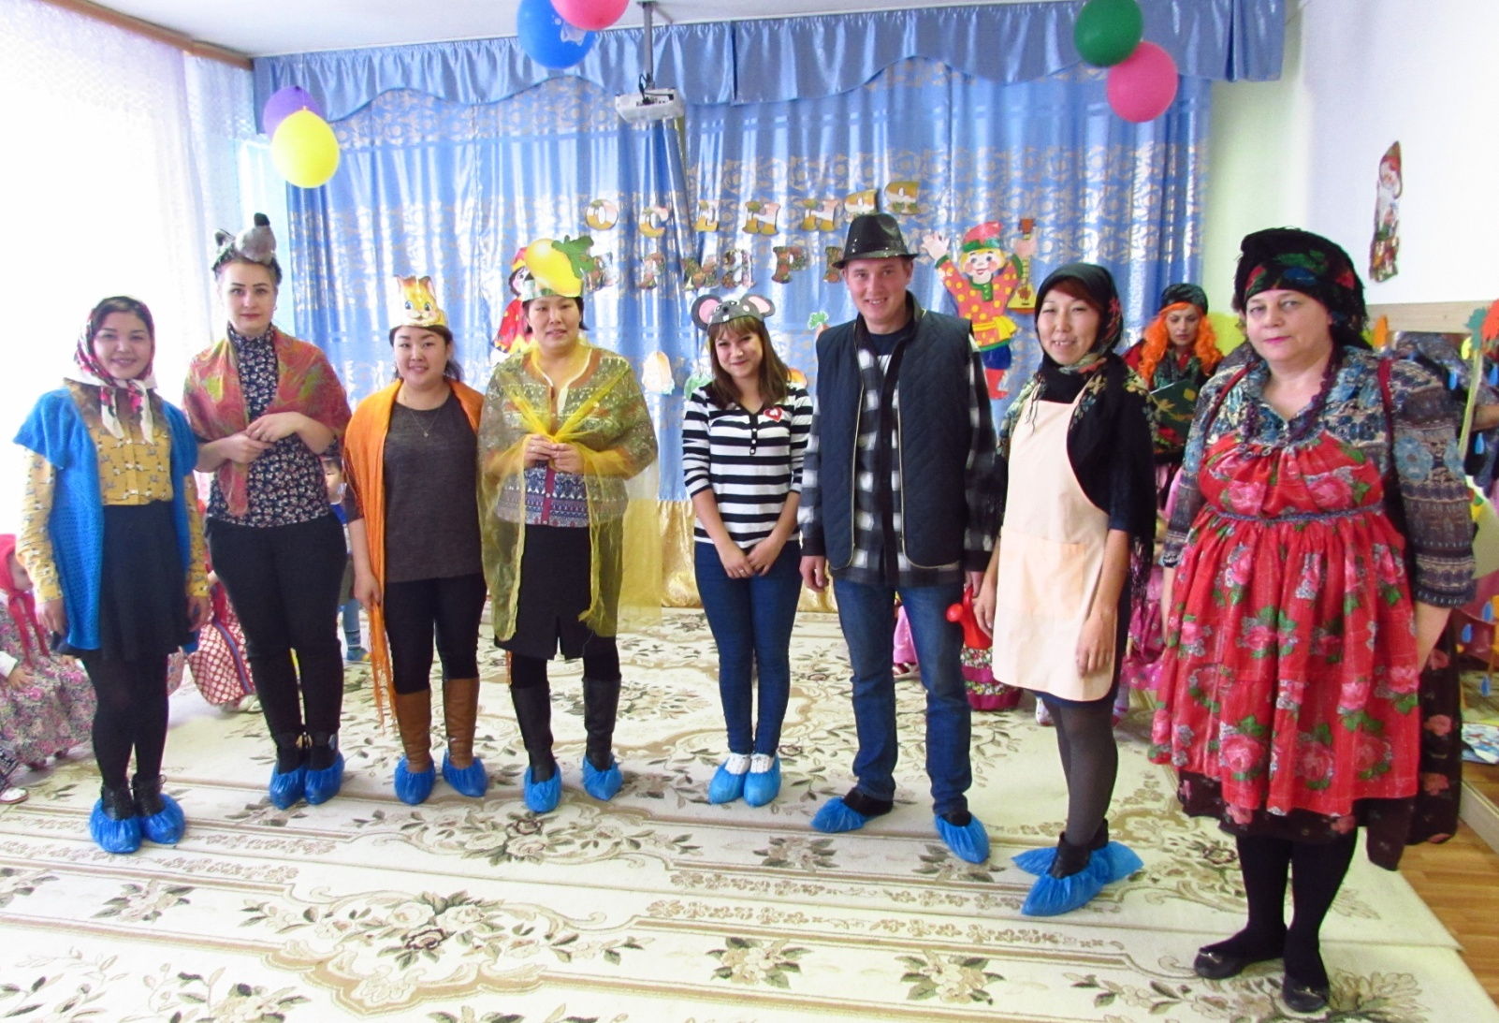
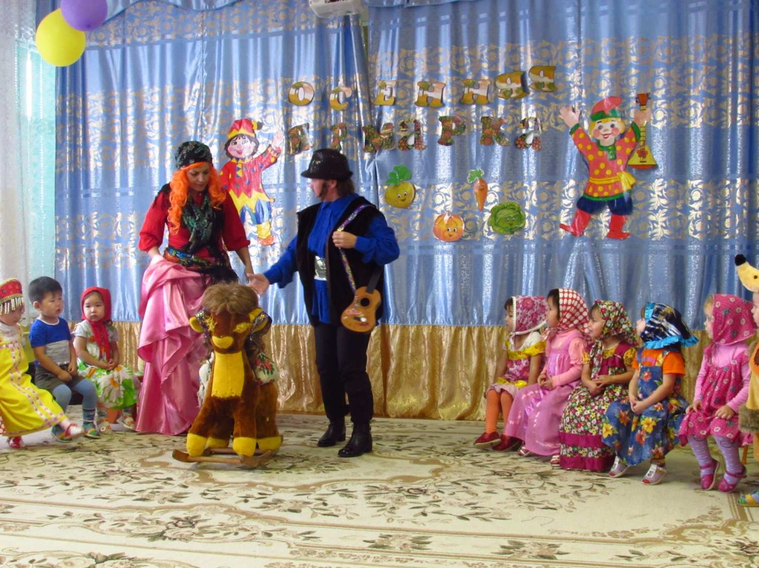
«СЮРПРИЗНЫЙ МОМЕНТ».
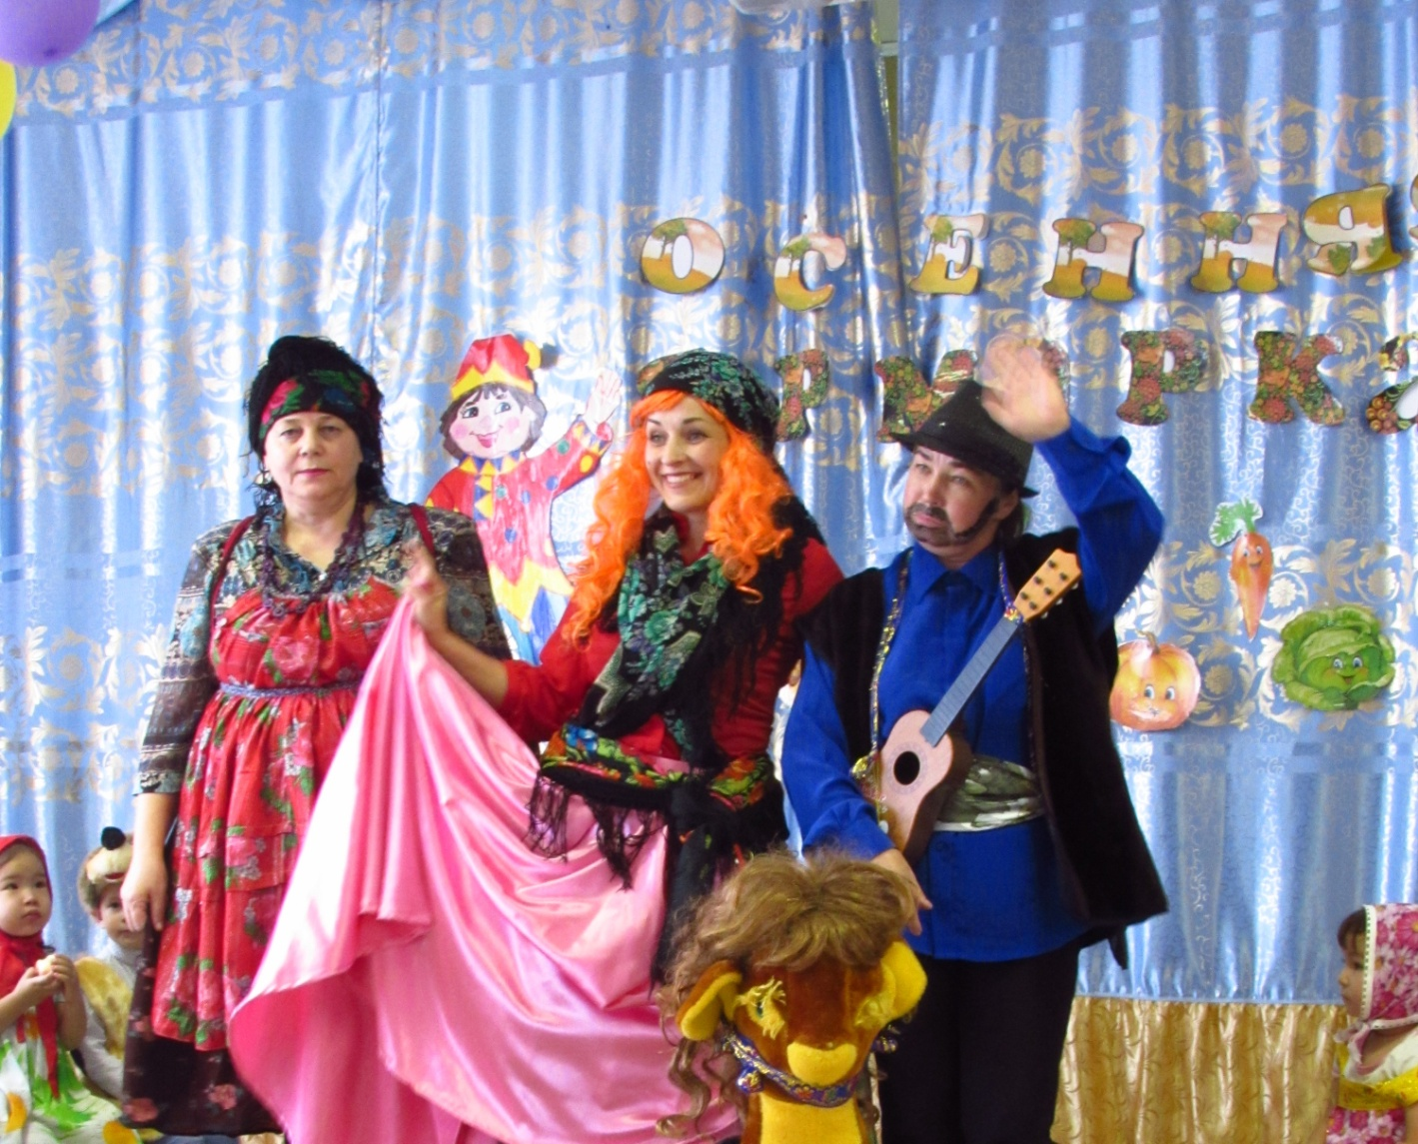
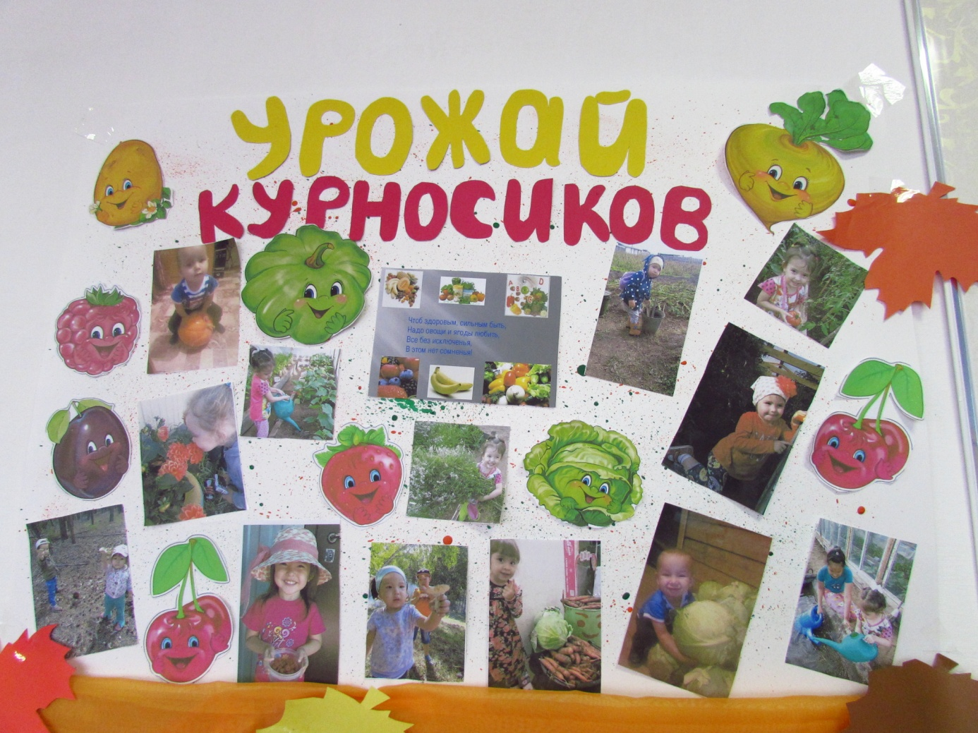
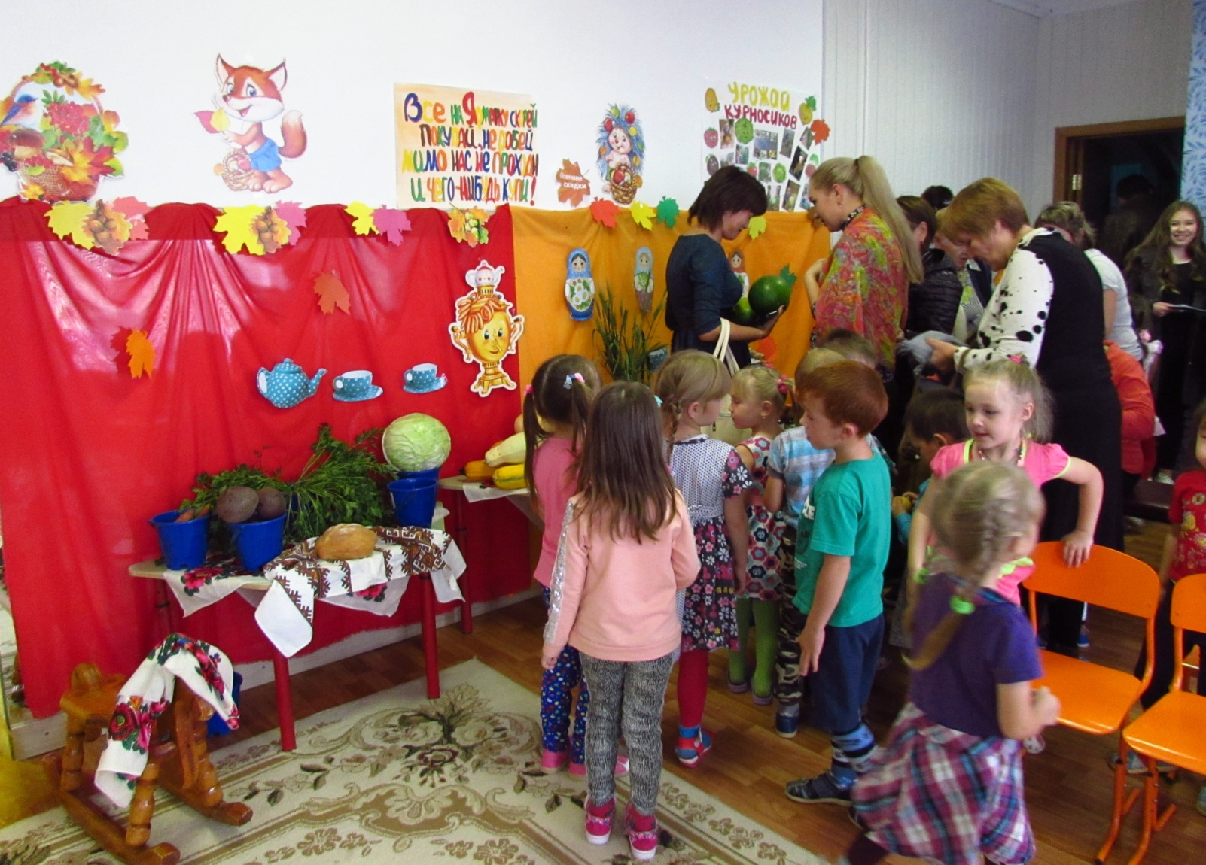
Наши родители не только постарались для того, чтобы столы “ломились” от яств, но и еще выступили в роли активных участников ярмарки: были и покупателями и даже продавцами.
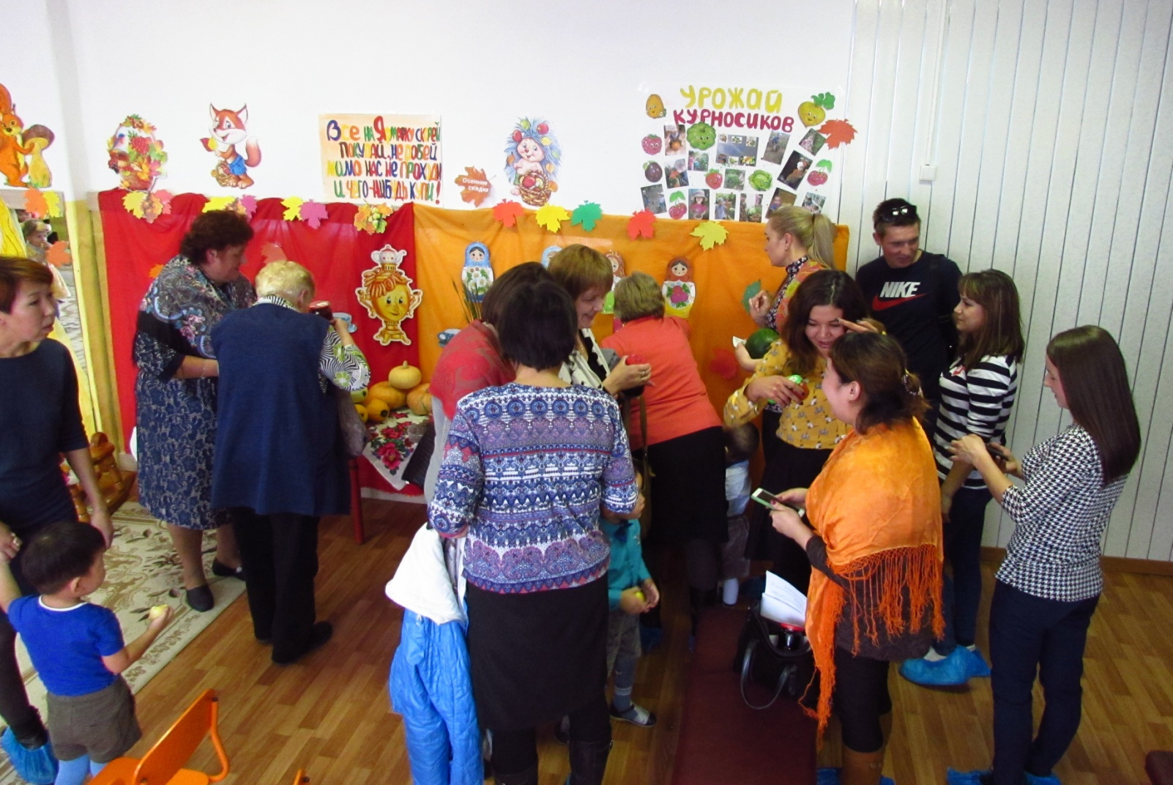
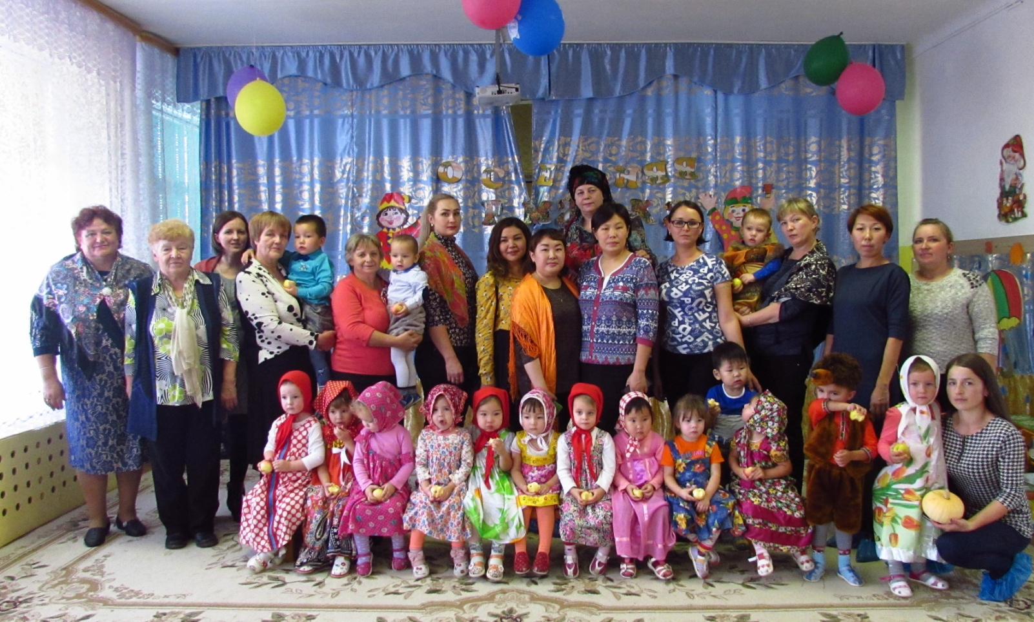
Всем родителям выражаем огромную благодарность за активное участие в осенней ярмарке.
В целом, “Осенняя ярмарка” прошла очень весело и оживленно, с азартом и позитивными эмоциями; интерес к данному мероприятию превзошел все возможные ожидания.
Старший воспитатель: Белоусова Л.М.

